# 实体店产品展示管理系统 - 超级管理操作手册

## 目录

1. 系统概述
2. 快速开始
3. 核心功能模块
4. 操作指南
5. 数据分析
6. 用户与权限管理
7. 常见问题
8. 技术支持
9. 附录（用户信息界面）

## 系统概述

### 平台简介

Steamroller 是一个专为实体店铺产品展示而设计的现代化管理系统，提供完整的店铺管理、客户分析、浏览行为统计等功能，帮助实体商户实现数字化转型。

### 核心价值

* **店铺数字化管理**: 完整的店铺信息管理和运营监控
* **客户行为分析**: 深度的用户浏览和访问数据统计
* **智能数据洞察**: 实时排名系统和趋势分析
* **权限精准控制**: 基于角色的管理员权限体系
* **现代化体验**: 响应式设计和直观的操作界面

### 技术架构

* **前端**: Next.js 15.5.0 + React 18 + TypeScript
* **UI框架**: Ant Design 5.27.1 + 自定义主题
* **数据层**: GraphQL + Apollo Client
* **后端**: Directus (Headless CMS)
* **认证**: JWT Token + 管理员角色验证
* **图片优化**: WebP格式 + 动态尺寸调整

## 快速开始

### 系统登录

1. 访问管理系统地址：http://localhost:3000/login
2. 输入管理员账号和密码
3. 点击”登录”按钮进入系统

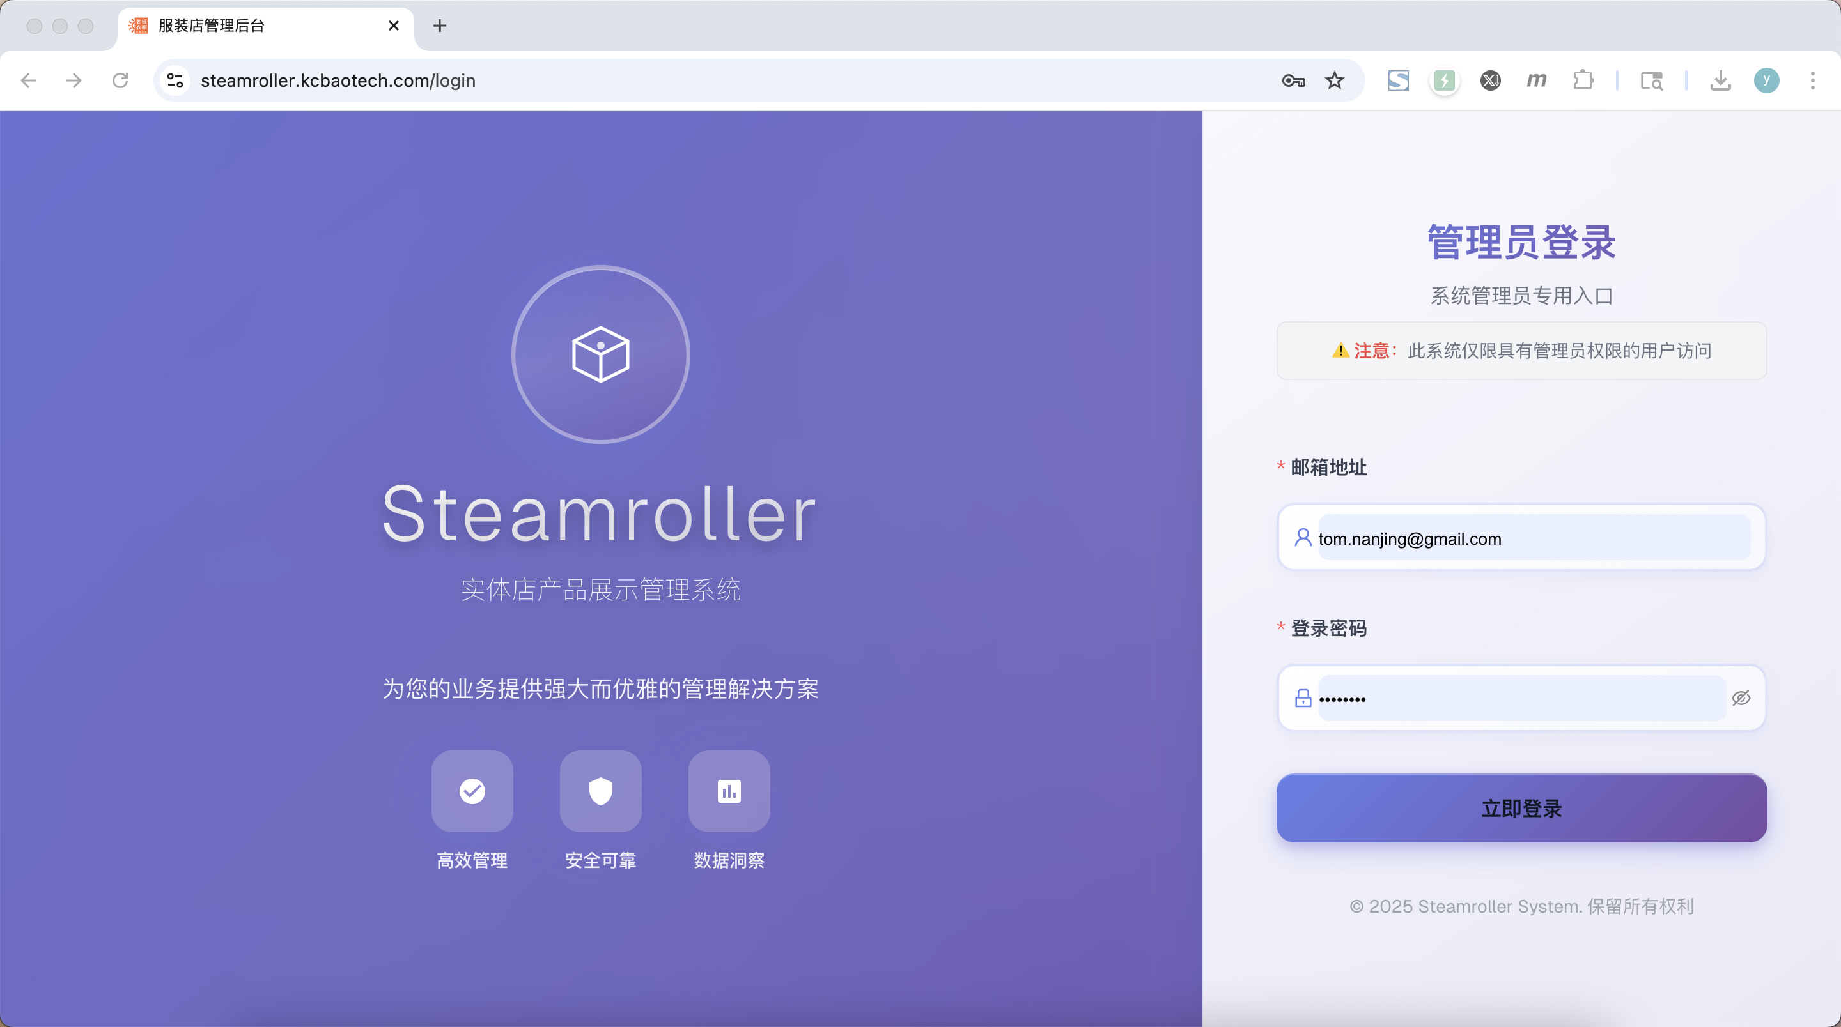

### 主界面导航

登录成功后，您将看到系统主界面，包含以下核心模块：

├── 数据总览 - 实时统计和热门排名  
├── 用户管理 - 系统用户和权限控制  
├── 店铺管理 - 店铺信息和运营管理  
├── 终端管理 - 展示终端设备管理  
├── 客户管理 - 客户信息和行为分析  
├── 订单管理 - 订单处理和跟踪  
├── 浏览分析 - 产品浏览行为统计  
├── 访问统计 - 店铺访问数据分析  
└── 个人资料 - 账户设置和管理

### 管理员权限系统

* **严格的角色验证**: 只有管理员角色用户才能访问系统
* **支持的管理员角色**: Administrator、Admin、Super Admin、管理员等
* **自动权限检查**: 登录时和会话期间持续验证用户权限
* **安全登出**: 非管理员用户自动清除认证信息

## 核心功能模块

### 1. 数据总览 (Dashboard)

**功能概述**: 提供平台关键指标的实时概览和智能排名分析

**主要特性**: - **核心数据统计**: - 总订单数、店铺总数、终端数量 - 客户总数、产品浏览量、店铺访问量 - 今日新增数据和实时趋势

* **智能排名系统**:
  + **热门店铺排名**: 基于访问量的店铺热度排行
  + **热门商品排名**: 基于浏览量的产品热度排行
  + 实时数据更新，动态排名变化
* **快速操作中心**:
  + 一键跳转到店铺管理、订单处理
  + 直达终端管理、浏览分析、访问统计
  + 智能导航和功能快捷入口

**使用场景**: - 管理员快速了解平台整体运营状况 - 识别热门店铺和商品，优化运营策略 - 数据驱动的业务决策支持

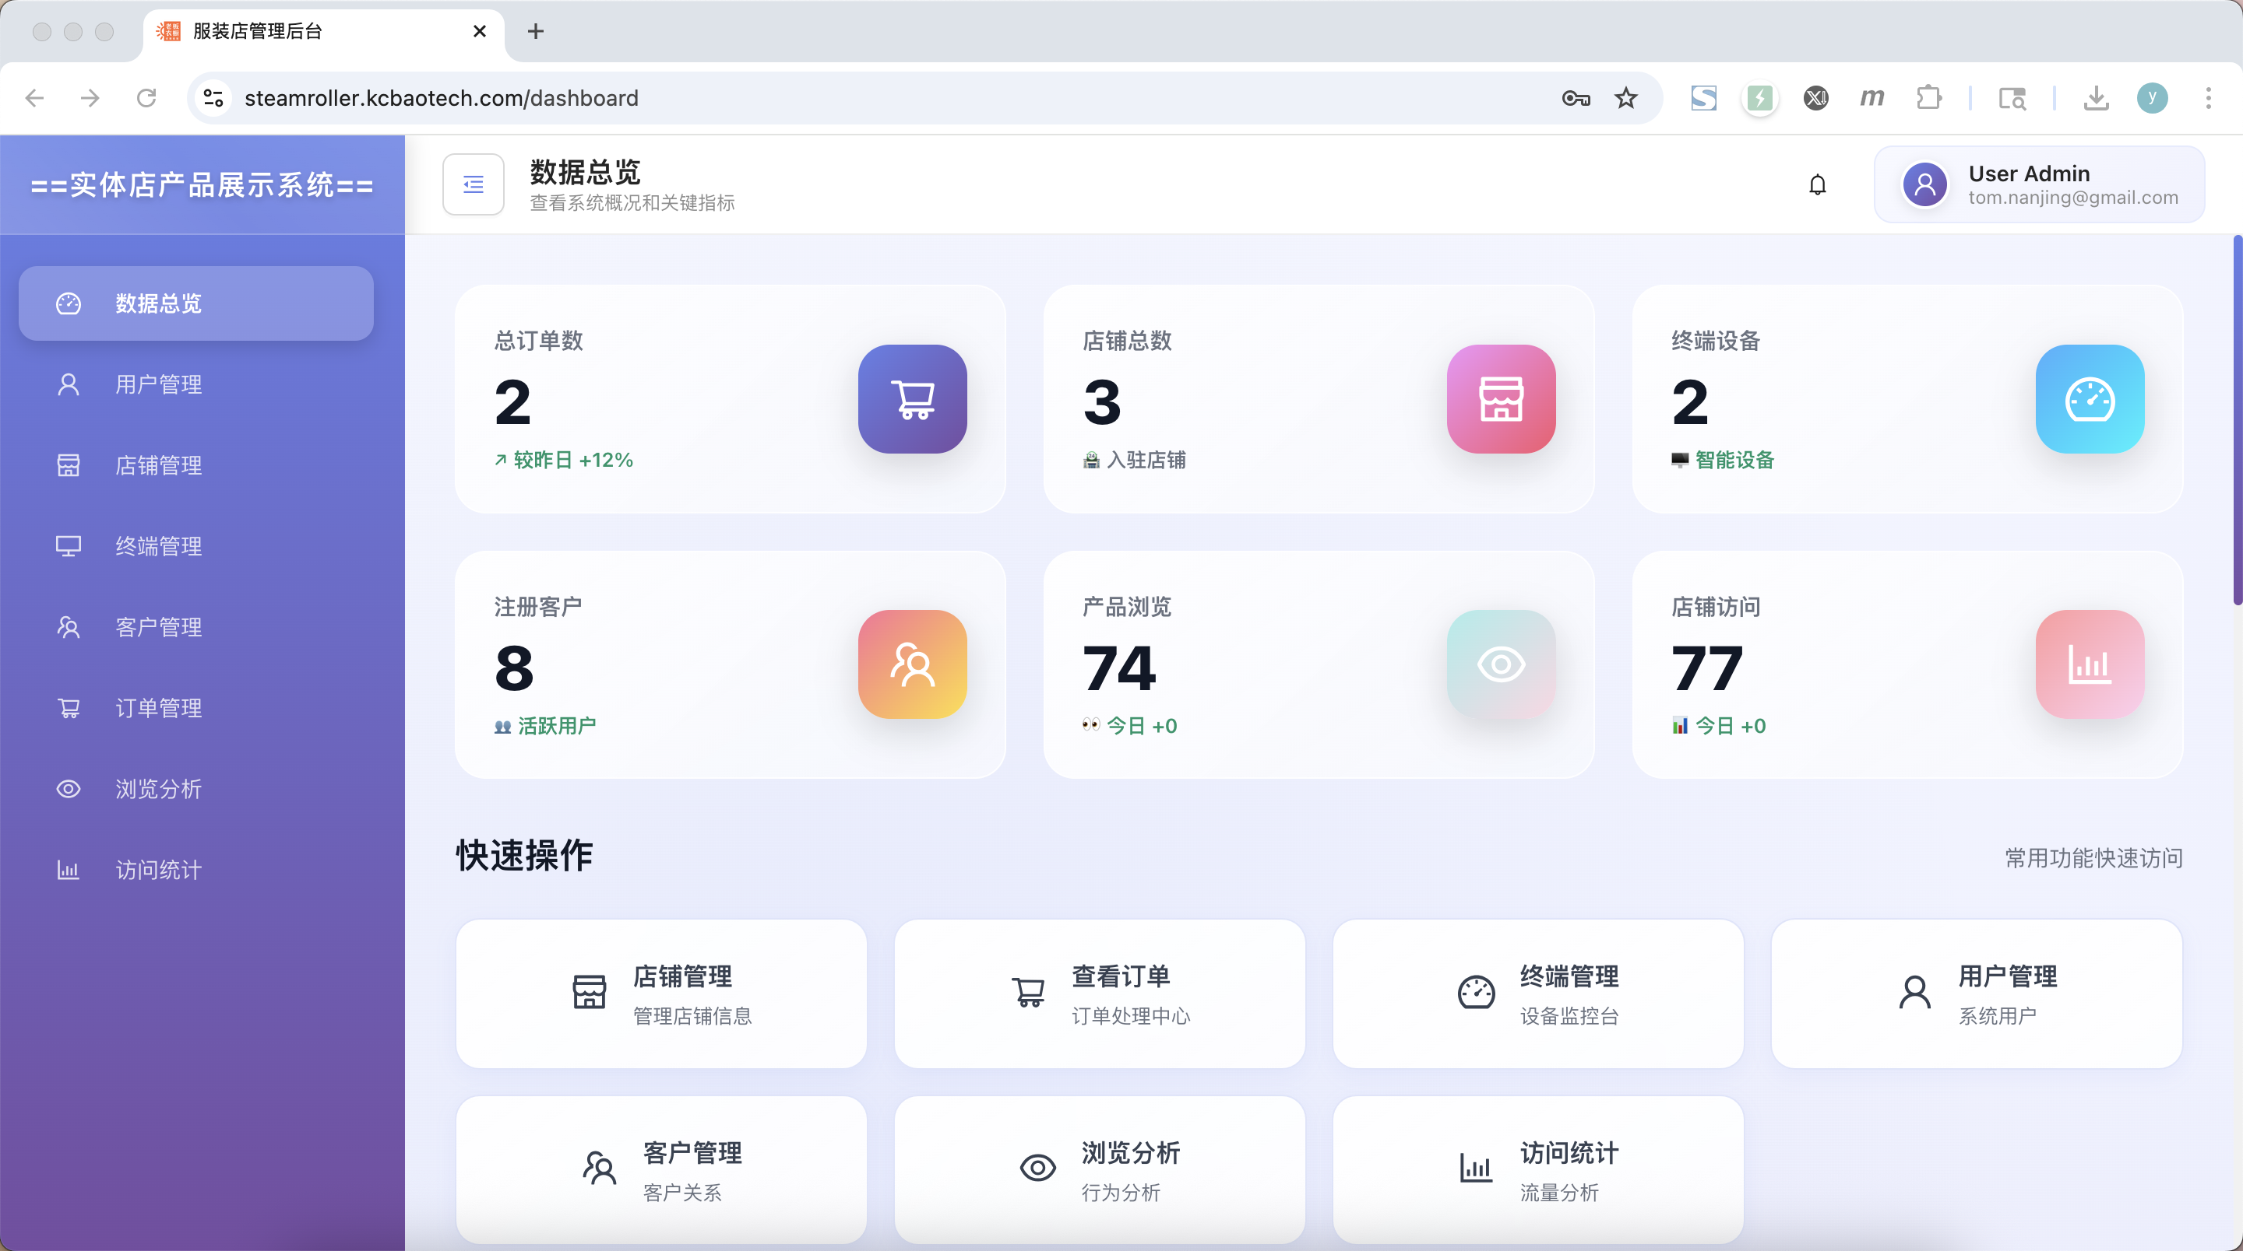

### 2. 店铺管理 (Boutiques)

**功能概述**: 实体店铺的全生命周期管理系统

#### 店铺列表管理

* **信息展示**: 店铺图片、名称、地址、城市、评分、状态
* **搜索筛选**: 按名称、地址搜索，状态筛选
* **排序功能**: 按评分、创建时间、排序权重排序
* **批量操作**: 批量状态更新、数据导出

#### 店铺详情编辑

* **基本信息**:
  + 店铺名称 (必填)
  + 详细地址
  + 省市选择 (级联选择器)
  + 店铺代码
  + 店铺类别
  + 联系方式
  + 过期时间
* **评分管理**: 1-5星评分系统
* **排序权重**: 影响店铺展示顺序
* **图片管理**:
  + 主图上传 (1张)
  + 店铺图片轮播 (最多10张)
  + 支持图片格式：JPG、PNG、WebP
* **状态管理**: 已开放、已关闭

#### 智能省市选择

* **级联选择**: 先选省份，再选城市
* **搜索功能**: 支持省市名称模糊搜索
* **数据标准化**: 自动转换为”省份 城市”格式存储

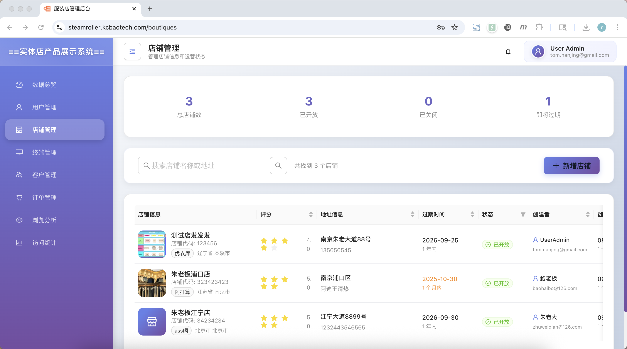

### 3. 订单管理 (Orders)

**功能概述**: 订单的全流程跟踪和管理

#### 订单列表

* **订单信息**: 订单ID、客户信息、店铺信息
* **金额展示**: 订单总价、支付状态
* **时间记录**: 创建时间、更新时间
* **状态跟踪**: 待付款、已付款、已发货、已完成

#### 订单详情

* **客户信息**: 姓名、联系方式、收货地址
* **店铺信息**: 商家详细信息
* **商品清单**: 商品名称、数量、单价
* **支付信息**: 支付方式、支付时间、交易号
* **操作日志**: 订单状态变更历史

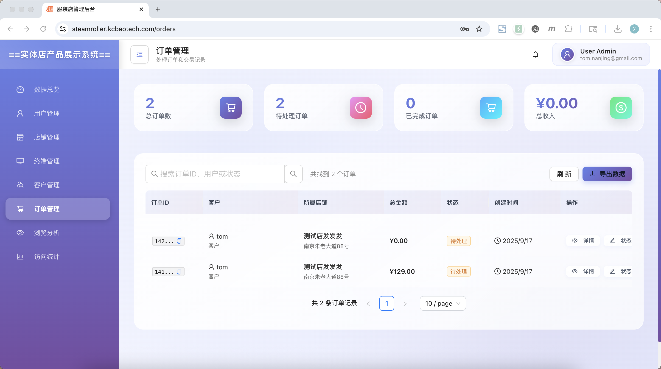

### 4. 用户管理 (Users)

**功能概述**: 系统用户的创建、编辑和权限管理

#### 用户管理核心功能

* **用户信息管理**: 姓名、邮箱、状态、角色设置
* **权限控制**: 基于角色的访问控制系统
* **新用户创建**:
  + 默认密码 123456，明文显示便于管理
  + 创建成功后直接跳转用户列表
  + 邮箱作为登录用户名
* **用户编辑**: 修改用户信息（邮箱不可编辑）
* **高级筛选**: 按状态、角色、注册时间筛选
* **安全保护**: 防止删除管理员用户

#### 角色权限体系

* **Administrator**: 超级管理员，拥有所有权限
* **Admin**: 普通管理员角色
* **用户状态**: 活跃、未激活、暂停、归档
* **权限验证**: 系统登录时严格验证管理员身份

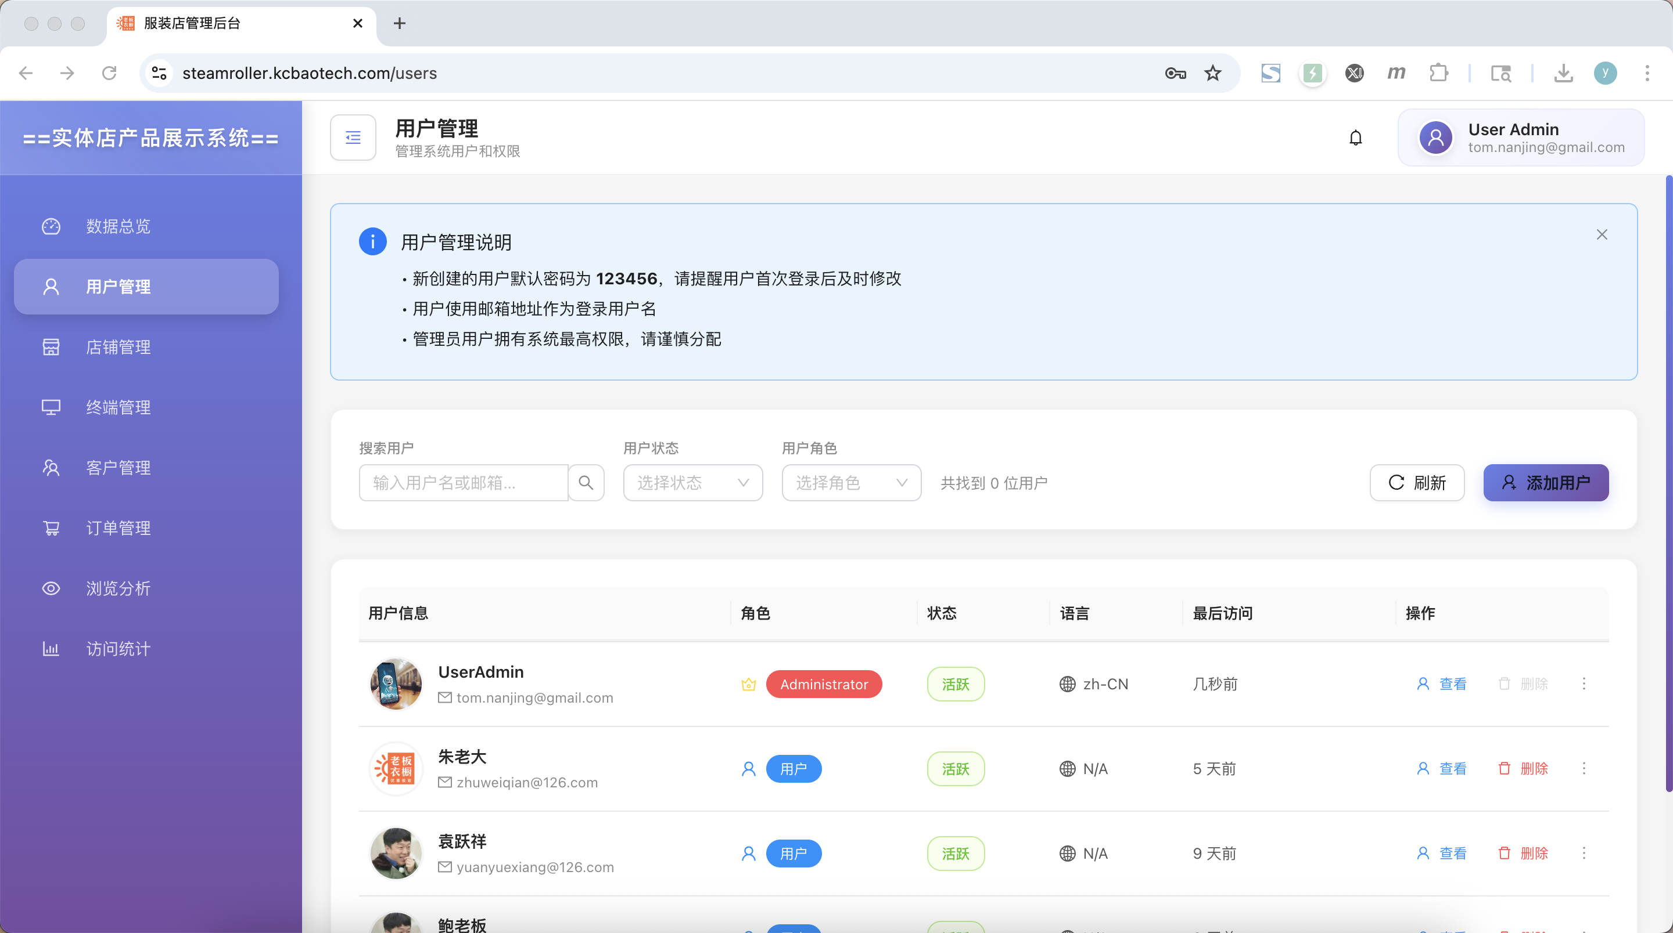

### 5. 客户管理 (Customers)

**功能概述**: 客户信息和行为数据管理

#### 客户档案

* **基本信息**: 昵称、头像、联系方式
* **账户信息**: 客户ID、注册时间、活跃状态
* **行为统计**: 浏览记录、访问历史、偏好分析
* **数据洞察**: 客户活跃度和参与度分析

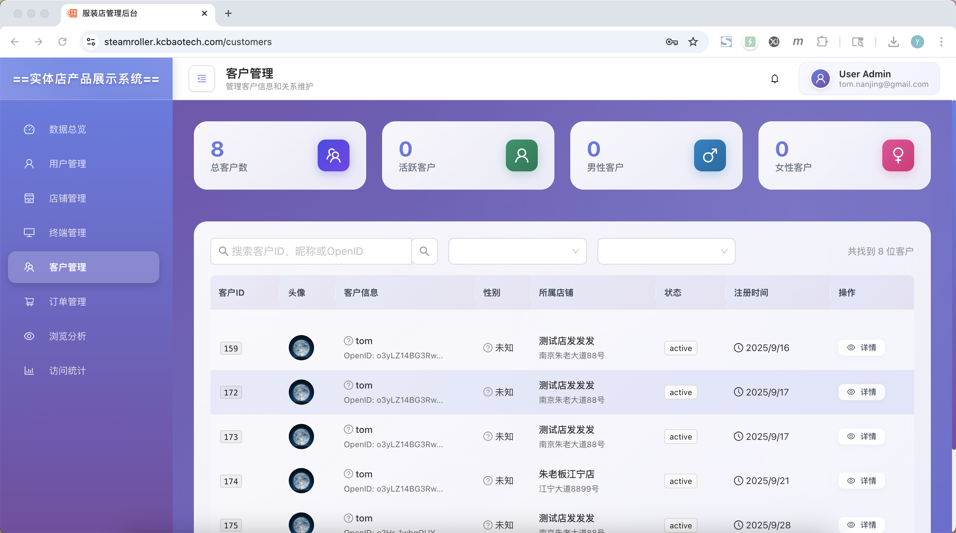

### 6. 终端管理 (Terminals)

**功能概述**: 展示终端设备的管理和监控

#### 终端设备管理

* **设备信息**: 终端ID、设备类型、位置信息
* **状态监控**: 在线状态、运行状态、设备健康度
* **设备维护**: 设备配置、故障排查、性能监控
* **数据记录**: 设备使用记录、维护历史

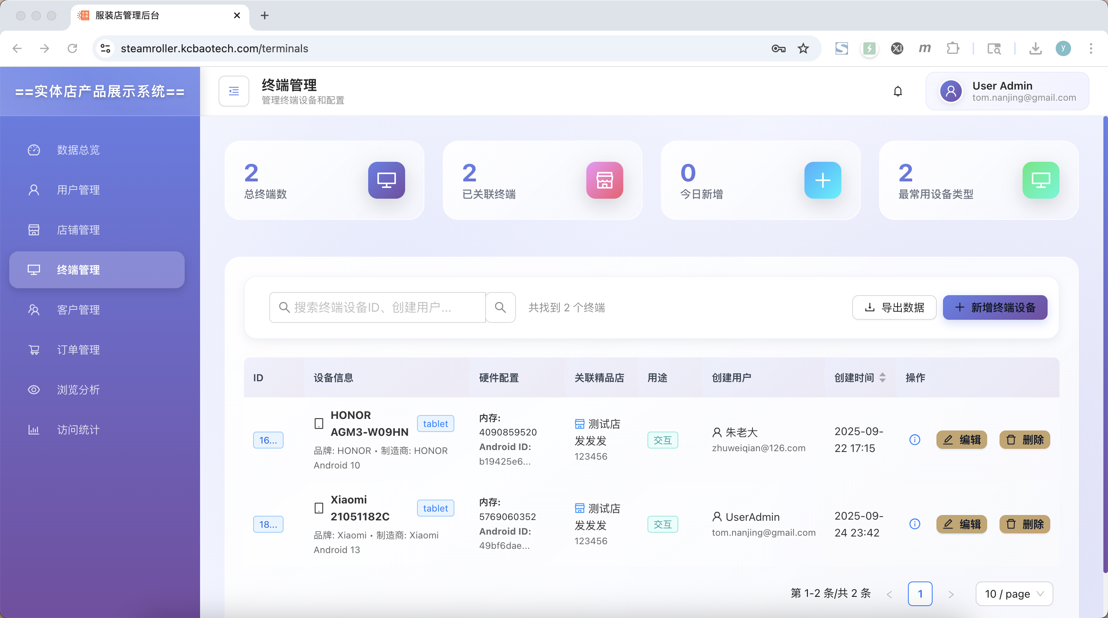

### 7. 浏览分析 (Views)

**功能概述**: 产品浏览行为的深度分析

#### 浏览数据分析

* **用户行为**: 浏览用户、浏览时间、产品偏好
* **产品热度**: 产品浏览量、热门产品排行
* **趋势分析**: 浏览趋势、用户兴趣变化
* **智能洞察**: 用户偏好分析、产品推荐优化
* **详细记录**: 包含产品信息、分类、浏览时间

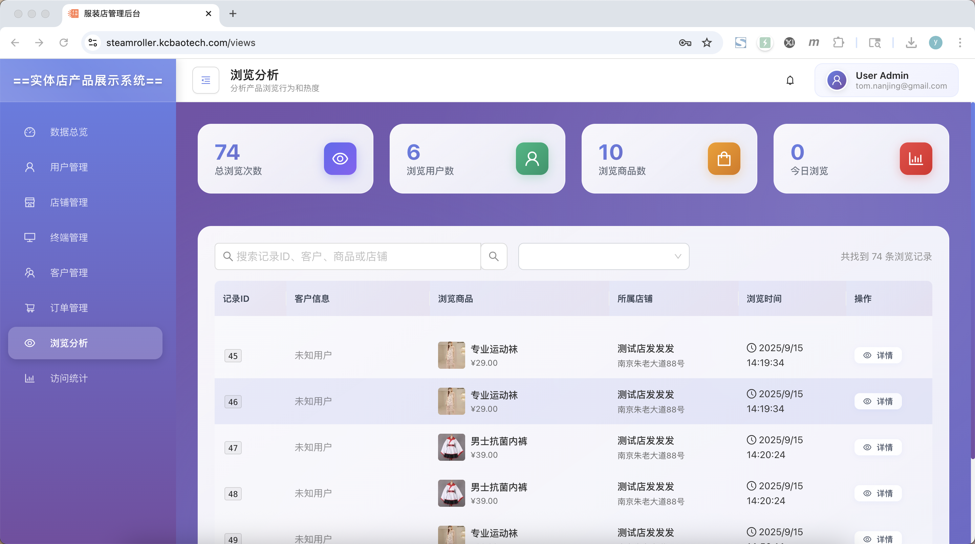

### 8. 访问统计 (Visits)

**功能概述**: 店铺访问数据的统计和分析

#### 访问数据统计

* **访问概览**: 总访问次数、访问用户数、访问店铺数
* **时间分析**: 今日访问、访问时间分布、高峰时段
* **店铺分析**: 店铺访问排名、热门店铺统计
* **用户分析**: 用户访问行为、回访率、停留时长
* **数据洞察**: 访问趋势、店铺吸引力分析

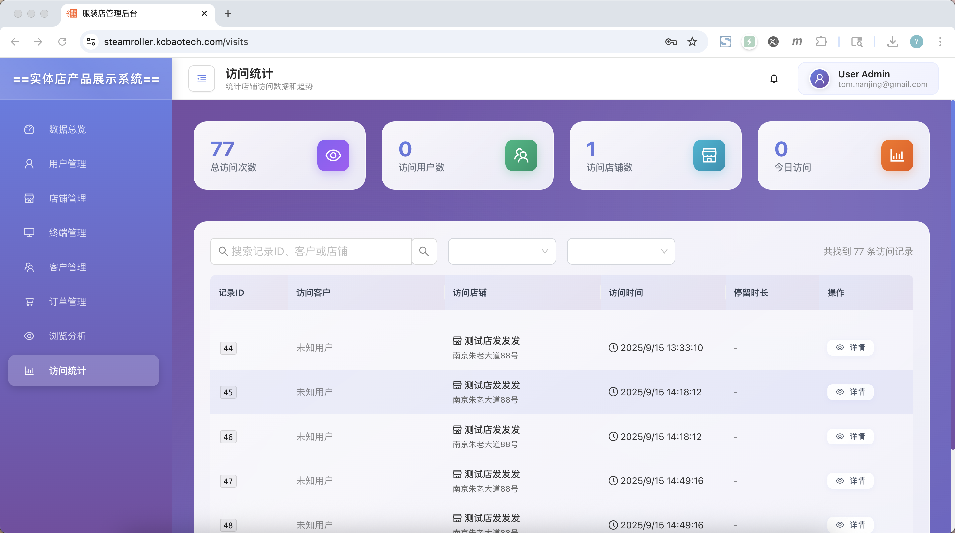

## 操作指南

### 店铺管理操作流程

#### 新建店铺

1. 点击左侧导航 “店铺管理”
2. 点击页面右上角 “新增店铺” 按钮
3. 填写店铺基本信息：

* - 店铺名称 (必填)  
  - 详细地址  
  - 所在城市 (省市级联选择)  
  - 店铺代码 (可选)  
  - 店铺类别 (可选)   
  - 联系方式 (可选)  
  - 过期时间 (可选)

1. 设置店铺评分 (1-5星)
2. 设置排序权重 (影响显示顺序)
3. 上传店铺图片：
   * 主图：选择代表性图片 (1张)
   * 轮播图：上传店铺内景等 (最多10张)
4. 选择店铺状态 (已开放/已关闭)
5. 点击 “保存” 完成创建

#### 编辑店铺

1. 在店铺列表中找到目标店铺
2. 点击 “编辑” 按钮
3. 修改需要更新的信息
4. 点击 “保存” 保存更改

#### 省市选择操作

1. 在城市字段点击下拉箭头
2. 首先选择省份 (如: 江苏省)
3. 系统自动显示该省所有城市
4. 选择具体城市 (如: 南京市)
5. 系统自动保存为 “江苏省 南京市” 格式

#### 批量操作

1. 使用搜索框筛选目标店铺
2. 勾选需要操作的店铺
3. 点击批量操作按钮
4. 选择操作类型 (批量更新状态/批量删除)
5. 确认操作

### 商品管理操作流程

#### 新建商品

1. 点击 “商品管理” 导航
2. 点击 “新增商品” 按钮
3. 填写商品基本信息：

* - 商品名称 (必填)  
  - 商品副标题  
  - 商品描述   
  - 销售价格 (必填)  
  - 市场价格  
  - 库存数量  
  - 商品SKU/条码

1. 选择归属店铺
2. 选择商品分类
3. 上传商品图片
4. 设置商品状态
5. 点击 “保存” 完成创建

#### 商品状态管理

* **草稿**: 未完成编辑的商品
* **上架**: 正常销售中的商品
* **下架**: 暂停销售的商品
* **缺货**: 库存不足的商品

### 订单处理流程

#### 订单查看

1. 进入 “订单管理” 页面
2. 查看订单列表信息
3. 使用筛选条件查找订单：
   * 按订单状态筛选
   * 按时间范围筛选
   * 按客户信息搜索
4. 点击订单查看详细信息

#### 订单状态更新

1. 打开订单详情页面
2. 根据实际情况更新订单状态：

* 待付款 → 已付款 → 已发货 → 已完成

1. 填写状态更新备注
2. 保存更新

### 数据导出操作

1. 在任意管理页面点击 “导出数据” 按钮
2. 系统自动生成 CSV 格式文件
3. 文件包含当前页面所有数据
4. 支持UTF-8编码，Excel直接打开无乱码

## 数据分析

### 实时排名系统

Steamroller 提供强大的实时数据分析和排名功能：

#### 热门店铺排名

* 基于访问量的店铺热度实时排名
* 显示店铺名称、地址、访问次数
* 支持最多显示前5名热门店铺
* 数据实时更新，反映最新访问趋势

#### 热门商品排名

* 基于浏览量的商品热度实时排名
* 显示商品图片、名称、价格、分类信息
* 支持最多显示前5名热门商品
* 智能图片优化，96x96像素缩略图

#### 数据统计指标

* **核心指标**: 订单数、店铺数、终端数、客户数
* **行为指标**: 产品浏览量、店铺访问量
* **时间维度**: 今日新增、历史累计、实时变化
* **增长趋势**: 数据增长趋势和变化幅度

### 行为分析功能

#### 浏览行为分析

* 产品浏览记录的详细统计
* 用户浏览偏好和兴趣分析
* 产品热度排名和趋势变化
* 浏览时间分布和用户活跃度

#### 访问行为分析

* 店铺访问数据的深度分析
* 访问用户数和访问频次统计
* 店铺吸引力和用户粘性分析
* 访问时间模式和高峰期识别

## 用户与权限管理

### 权限验证机制

#### 管理员角色验证

* **支持的管理员角色**:
  + Administrator（管理员）
  + Admin（管理员）
  + Super Admin（超级管理员）
  + Super Administrator（超级管理员）
  + 中文角色：管理员、超级管理员、系统管理员

#### 权限检查流程

1. **登录时验证**: 用户登录成功后立即检查角色
2. **持续验证**: 应用启动时验证已登录用户角色
3. **自动清理**: 非管理员用户自动清除认证信息
4. **友好提示**: 权限不足时显示明确错误消息

### 用户管理功能

#### 新建用户流程

1. 填写用户基本信息（姓名、邮箱必填）
2. 选择用户角色和状态
3. 系统自动设置默认密码：123456
4. 密码输入框明文显示，便于管理员记录
5. 保存成功后直接跳转到用户列表
6. 显示包含登录信息的成功提示

#### 用户编辑特性

* 邮箱字段在编辑模式下不可修改
* 用户角色可以调整（需要相应权限）
* 用户状态管理：活跃、未激活、暂停、归档
* 安全保护：不能删除管理员用户

## 数据管理

### 数据导出功能

系统支持各模块数据的CSV格式导出：

#### 店铺数据导出

- 店铺ID  
- 店铺名称   
- 店铺地址  
- 所在城市  
- 店铺代码  
- 店铺类别  
- 联系方式  
- 过期时间  
- 评分  
- 状态  
- 排序权重  
- 创建时间  
- 更新时间  
- 创建者信息

#### 商品数据导出

- 商品ID  
- 商品名称  
- 副标题  
- 描述信息  
- 销售价格  
- 市场价格  
- 库存数量  
- SKU编码  
- 所属店铺  
- 商品分类  
- 创建时间  
- 更新时间

### 权限控制

系统基于用户权限进行数据访问控制：

#### 数据隔离

* 普通用户只能查看和编辑自己创建的数据
* 管理员用户可以查看全部数据
* 基于 user_created.id 字段进行权限过滤

#### 操作权限

* **查看权限**: 基础数据查看
* **编辑权限**: 数据修改和更新
* **删除权限**: 数据删除操作
* **导出权限**: 数据导出功能

### 数据同步

系统采用GraphQL实现实时数据同步：

* **实时更新**: 数据变更即时反映
* **缓存机制**: Apollo Client智能缓存
* **离线支持**: 网络异常时的数据保护
* **冲突处理**: 并发编辑的冲突解决

## 常见问题

### 登录问题

**Q: 忘记登录密码怎么办？** A: 联系系统管理员重置密码，或使用密码重置功能。

**Q: 登录后页面空白？**  
A: 检查网络连接和浏览器兼容性，建议使用Chrome最新版本。

### 操作问题

**Q: 图片上传失败？** A: - 检查图片格式是否为JPG/PNG/WebP - 确认图片大小不超过10MB - 检查网络连接是否稳定

**Q: 数据保存失败？** A: - 检查必填字段是否完整填写 - 确认网络连接正常 - 刷新页面后重试

**Q: 搜索功能不工作？** A: - 检查搜索关键词是否正确 - 尝试使用部分关键词搜索 - 清除搜索条件后重新搜索

### 数据问题

**Q: 导出的CSV文件乱码？** A: 使用支持UTF-8编码的工具打开，或在Excel中选择UTF-8导入。

**Q: 省市选择器显示不全？** A: 刷新页面重新加载省市数据，或联系技术支持。

### 性能问题

**Q: 页面加载缓慢？** A: - 检查网络连接速度 - 清除浏览器缓存 - 尝试在网络较好的环境下使用

**Q: 图片显示缓慢？** A: 图片采用WebP格式和CDN加速，显示速度取决于网络条件。

## 技术支持

### 联系方式

* **技术支持邮箱**: support@yourcompany.com
* **技术支持电话**: 400-XXX-XXXX
* **工作时间**: 周一至周五 9:00-18:00

### 系统要求

#### 浏览器兼容性

* Chrome 90+ (推荐)
* Firefox 88+
* Safari 14+
* Edge 90+

#### 网络要求

* 宽带网络连接
* 建议上传带宽 ≥ 2Mbps (图片上传)
* 建议下载带宽 ≥ 10Mbps (页面加载)

#### 分辨率要求

* 最小分辨率: 1366x768
* 推荐分辨率: 1920x1080

### 故障排除

#### 常见故障处理

1. **页面无法加载**
   * 检查网络连接
   * 清除浏览器缓存和Cookie
   * 禁用浏览器扩展
   * 尝试无痕模式
2. **数据保存失败**
   * 检查表单验证错误
   * 确认网络连接稳定
   * 重新登录后重试
3. **图片上传失败**
   * 检查图片格式和大小
   * 确认上传权限
   * 尝试压缩图片后重试

### 版本更新

系统采用持续集成和部署，定期发布功能更新：

* **功能更新**: 新增功能和模块
* **性能优化**: 页面加载和响应速度优化
* **安全更新**: 安全漏洞修复和加固
* **用户体验**: 界面优化和交互改进

## 系统特性总结

### 核心优势

* **现代化界面**: 基于Ant Design 5.27.1的精美界面设计
* **高性能**: Next.js 15.5.0 + GraphQL实现极速响应
* **安全可靠**: 严格的管理员角色验证和JWT认证
* **响应式设计**: 完美适配桌面端和移动端
* **本地化支持**: 完整的中文界面和交互体验
* **智能分析**: 实时排名系统和数据洞察

### 技术亮点

* **TypeScript**: 全面的类型安全开发体验
* **GraphQL**: 高效的数据查询和实时更新
* **Apollo Client**: 智能缓存和状态管理
* **图片优化**: WebP格式 + 动态尺寸调整
* **权限控制**: 基于角色的精准权限管理
* **实时排名**: 智能的热门店铺和商品排行
* **数据分析**: 深度的用户行为和访问统计

### 安全特性

* **管理员专用**: 只有管理员角色才能访问系统
* **多重验证**: 登录时和会话期间持续验证权限
* **自动保护**: 非管理员用户自动清除认证信息
* **安全删除**: 防止删除重要管理员账户
* **密码管理**: 新用户默认密码和安全提示

## 附录

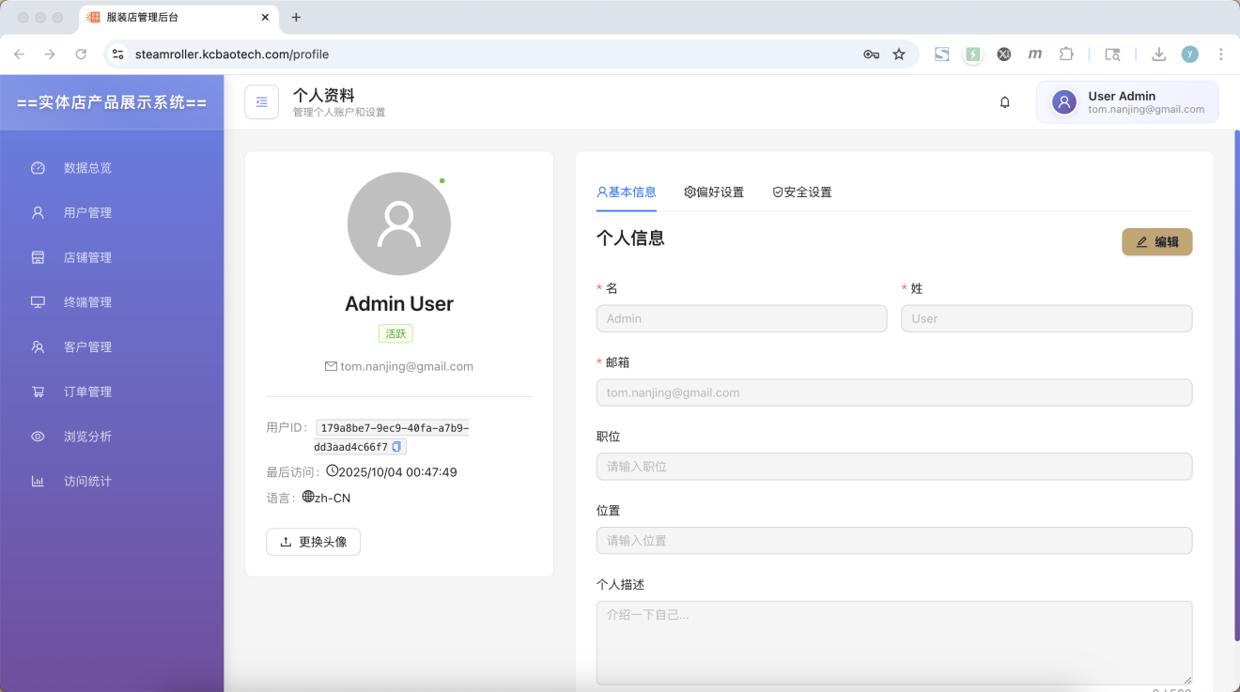

*本手册基于实际项目功能编写，持续更新维护。如有疑问请联系技术支持团队。*

**版本**: v2.0.0  
**项目代号**: Steamroller  
**最后更新**: 2025年10月4日  
**适用版本**: Next.js 15.5.0 + Ant Design 5.27.1